**DIAGRAMA DE CASO DE USO**

**Data:** 26/10/22

**Nome Grupo:** Forasteiros do Software

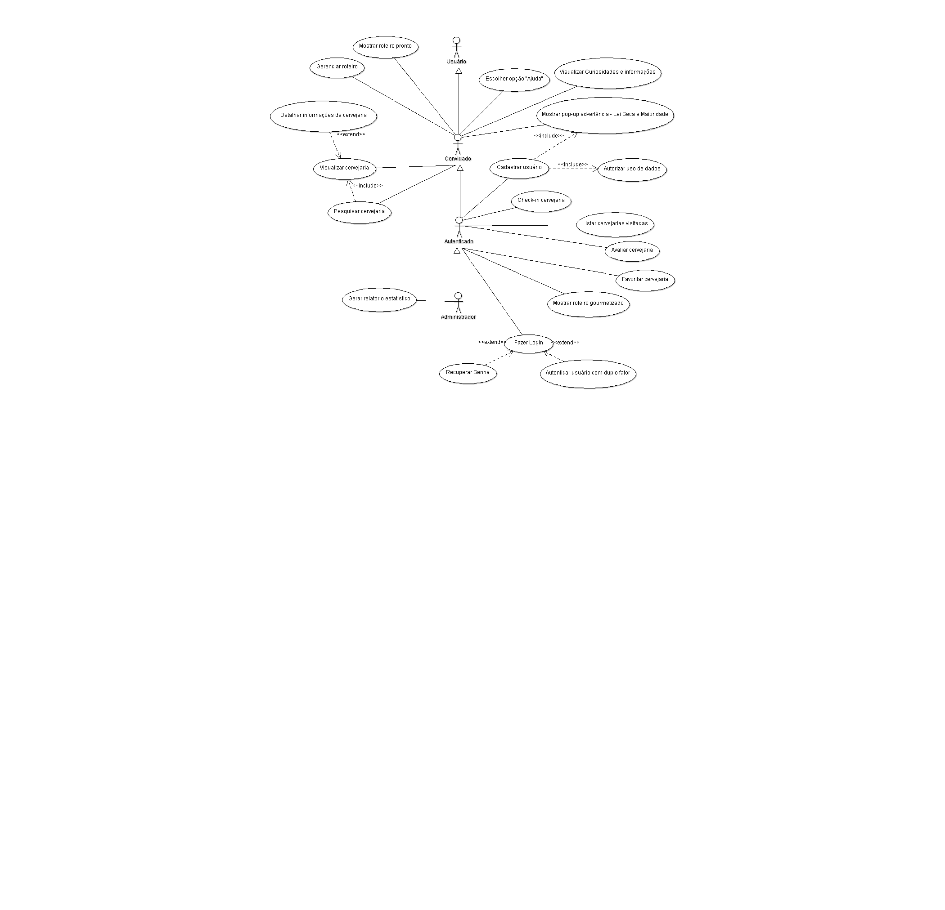

Figura 1 – Casos de uso – Aplicativo Rota da Cerveja

Fonte: Autores